ESCRITURA DE SENTENCIA EJECUTABLES EN LOS BLOQUES PL/SQL

Unidades Léxicas de los Bloques PL/SQL
Las unidades léxicas:
- Son los bloques integrantes de cualquier bloque PL/SQL.
- Son secuencias de caracteres que incluyen letras, números, tabulaciones, espacios, retornos y símbolos.
- Se clasifican como:
  - Identificadores: Son los nombres otorgado a los objetos PL/SQL. No utilizar palabras claves. v_fname, c_percent.
    - Identificadores entre comillas: Hace a los identificadores mas sensibles a mayúsculas y minúsculas, puede incluir espacios, se puede utilizar palabras reservadas. Todos los usos siguientes deben llevar comillas dobles, sin embargo no se recomienda.
Ejemplos: “begin date ” DATE
  - Delimitadores: Son símbolos que poseen un significado especial, como por ejemplo el (;) que se utiliza para terminar una sentencia SQL y PL/SQL . Por ejemplo: +, -, = ., <>, != , := ...
  - Literales: Es cualquier valor asignado a una variable . Existen tres tipos de literales: caracteres, numéricos y booleano, por ejemplo: John, 428, True
  - Comentarios: Para comentar un linea se utiliza : --, y para comentar varias lineas: /* */

Instrucciones y Sintaxis de Bloques PL/SQL
Uso de literales
Un literal es cualquier valor explícito numérico, booleano, de cadena de caracteres o de fecha que no está representado por un identificador. Los literales de caracteres incluye cualquier juego de caracteres incluido los símbolos especiales y los literales numéricos pueden estar representado por un valor simple o en una notación científica (por ejemplo, 2E5 significa 2*10⁵ = 200.000).
Sintaxis: v_name := ‘Henderson’;

Formato de Código
Un bloque Pl/SQL puede ocupar varias líneas. Para dar formato se usa el acceso directo de tecla Ctrl + F7, o mediante el menú ‘Format’.
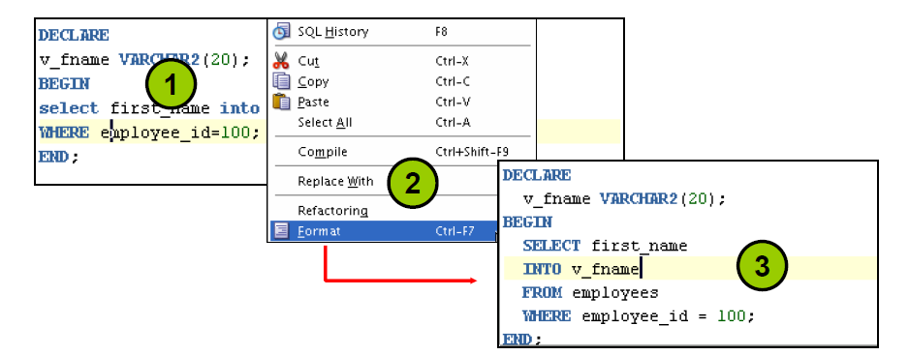

Funciones SQL en PL/SQL

